Развлечение «Путешествие в страну Сказок» в старшей группе.
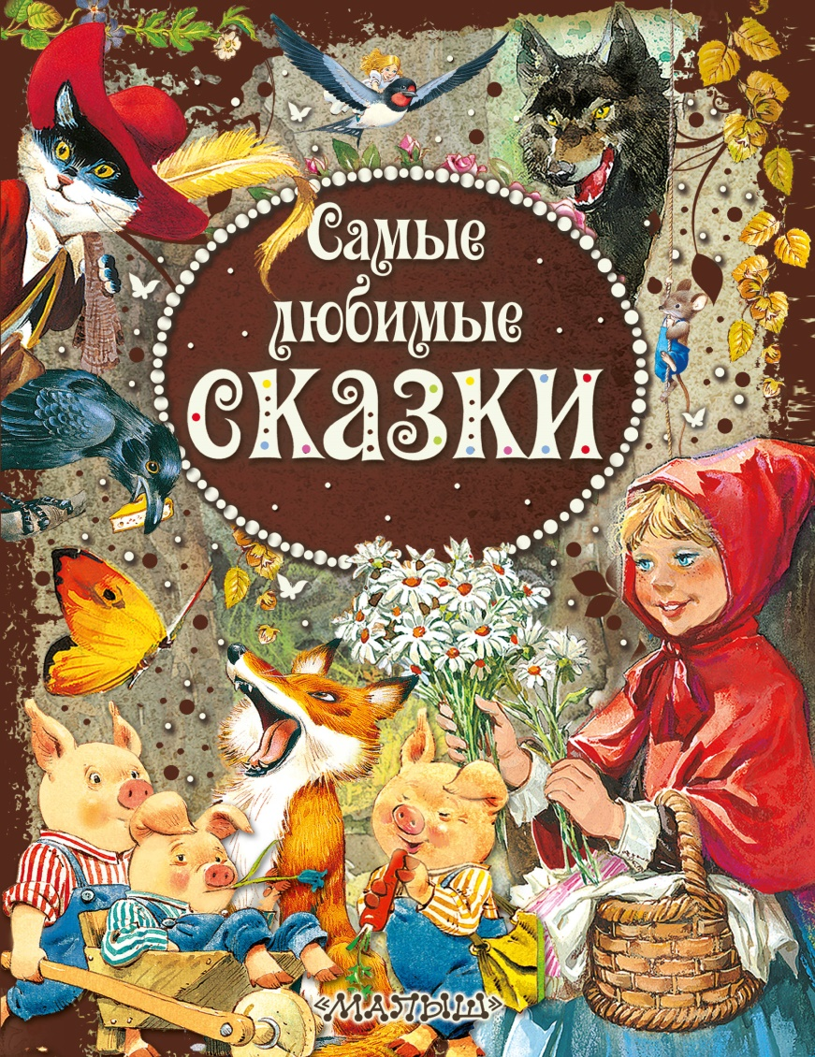

Воспитатель: Мазай Д.В.

2021 год.
п. Славянка

Развлечение «Путешествие в страну Сказок» в старшей группе
Цель:
Закрепление и расширение знаний детей о сказках.
Задачи:
Обучающие:
1. Учить узнавать сказки, героев по заданиям.
2. Поощрять желание детей искать способы решения проблемных ситуаций.
3. Учить работать в коллективе, согласовывать свои действия с действиями других детей.
Развивающие:
1. Развивать внимание, мышление, память.
2. Развивать речь детей, расширять активный словарь, активизировать устную речь.
3. Способствовать развитию физических качеств.
Воспитательные:
1. Воспитывать потребность в чтении художественной литературы;
2. Воспитывать такие качества как взаимовыручка, товарищество, дружелюбие, справедливость.
3. Вызвать положительный эмоциональный отклик, желание принимать участие в играх развивающего характера.
Предварительная работа:
- Чтение сказок;
- Рассматривание иллюстраций;
- Просмотр мультфильмов;
- Оформление выставки книг;
- Рисование и лепка героев сказок;
- Вечер загадок;
- Настольные игры, пазлы.
Ход мероприятия:
Под музыку из сказки «Там на неведомых дорожках» в муз. зал входит Василиса Премудрая, заглядывает под стульчики детей, ищет волшебный клубочек, который привел ее в детский сад.
Василиса Премудрая: Да куда же ты подевался, куда закатился (ищет клубочек).Ой, а куда это я попала, надо посмотреть в своей волшебной книги (смотрит в книгу) так, так, дремучий лес прошла, болото прошла, через сопочку и овраг прошла, мимо стелы Славянка прошла, по тропинки мимо моря прошла, по дороге в детский сад пришла.
О, Здравствуйте, друзья !Очень рада встречи с вами я. Вы меня узнали ? (ответы детей)Я Василиса Премудрая и пришла я к вам из волшебной страны сказок.
Василиса Премудрая плачет.
Василиса Премудрая: Ребята, в моей волшебной стране произошла беда: злой бабе яге стало скучно и решила она украсть волшебную книги со всеми русскими народными сказками и своим злым волшебством все сказки перепутала. Раньше сказки заканчивались так «добро побеждает зло», а теперь наоборот «зло побеждает добро».
Жители сказочной странны были в недоумении, они не знали, что им делать, ведь они очень боятся злых чар бабы яги, они обратились ко мне за помощью, но даже я со всей своей премудростью одна не справлюсь с бабой ягой, поэтому волшебный клубочек и привел меня к вам в детский сад. Вы поможете мне победить злую бабу ягу, вернуть волшебную книгу со всеми правильными сказками.
(ответ детей):Да
Василиса Премудрая: Тогда нам надо отправляться в путь. Никто не знает, что нас будет ждать в сказочной стране, и какие испытания нам приготовила баба яга. Но я верю в вас, в ваши силы и знания, которые дают вам ваши воспитатели, я верю, что мы обязательно справимся со всеми трудностями. Путь будет наш нелегким. Давайте, встанем в круг и произнесем волшебные слова, чтобы отправиться в путь и попасть в сказочный лес:
Топ, топ, шлеп, шлеп,
Вместе с нами покружись,
В народной сказке окажись.

Василиса Премудрая: Вот мы с вами оказались в сказке. Как же нам найти путь к Бабе Яге?

Звучит музыка «выход бабы яги»
В зал забегает баба яга.

Баба яга: Чую, чую русским духом пахнет, не иначе как Василиса пожаловала со своими помощниками. Тьфу-тьфу (под ногами у детей и Василисы метет метелкой) Ну ! что голубчики рассказывайте зачем пожаловали в мой лес.

Василиса Премудрая: Мы пришли за волшебной книгой русских народных сказок, ты баба яга бессовестная дама, книгу забрала, чары наложила, сказки перепутала, детям же читать будет не интересно, в сказках добро всегда побеждает зло, а ну верни все назад как было, отдавай нам яга книгу сказок обратно. Нас много, а ты одна. Мы сильные и смелые, ловкие, умелые, мы тебя не боимся.

Баба яга: (смеётся) Ну чтож проверим, какие вы сильные и смелые, ловкие, умелые, я книгу вам так просто не отдам, вот пройдете все мои задания, как проходил Иван-царевич, так и получите свою книгу обратно.

Задание №1:

Загадка: Бабушка девочку очень любила,
Шапочку красную ей подарила,
Девочка имя забыла своё,
А ну, подскажите имя её. (красная шапочка)

Танец-игра: Шапочка.
Дети становятся в круг, по кругу передают шапочку, на ком из детей музыка остановилась, тот выходит в круг, одевает шапочку на голову и танцует. Игра повторяется 3-5 раз.
Баба яга: (ругается, браниться, метелкой делает вид, как бы следы заметает). Ты посмотри, какие молодцы, справились с первым заданием. Ну чтож, загадаю вам я посложнее задания. На пенёчки (стульчики) садитесь, слушайте внимательно загадаю вам загадки, посмотрим, сможете вы с этим испытанием справиться.
Задание № 2: Сказки загадки.
1.Удивительный народ!
Вместе вышли в огород,
Вот друг друга держат крепко,
Потянули…Вот и… («Репка»)
2.По тропинке он катился,
Своей удалью хвалился,
Да попался на носок.
Ам, и съеден… («Колобок»)
3.Разбойники белые!
Вот беды наделали:
В деревню прилетали
И мальчика украли.
Только смелая сестра
Всё равно его нашла.
Помогли ей печка,
Яблонька и речка. («Гуси-лебеди»)
4.Она по ягоды пошла,
Да на домик набрела,
Дом под старою сосной.
В доме жил медведь большой.
Заболела б от тоски,
Да спасли…пирожки. («Маша и медведь»)
5.Парень по воду побрёл,
В проруби её нашел.
Чудеса теперь кругом:
Вёдра прискакали в дом.
Берегите, братцы, ноги:
Едет печка по дороге!
Всё по его хотению… («По щучьему велению»)
6.Из снега, снега белого
Дочку себе сделали.
А весна-красна пришла-
Дочка и рас-та-я-ла… («Снегурочка»)
7.Он не низок, не высок,
В нем для всех есть уголок.
А медведю нет местечка
Ни в прихожей, ни у печки,
В спальне тоже тесновато.
Убирайся, косолапый!
Но на крышу он полез,
Задрожал зелёный лес.
Все пустились наутёк,
Поломался… («Теремок»)
8.Ждали маму с молоком,
А пустили волка в дом.
Кем же были эти
Маленькие дети? («Семеро козлят»)
9.Хрю-хрю-хрю – каких три братца
Больше волка не боятся,
Потому что зверь тот хищный
Не разрушит дом кирпичный? («Три поросёнка»)
10.Не послушал брат сестрицу –
Стал из лужи пить водицу…
А когда воды напился,
То в кого он превратился? («Сестрица Алёнушка и братец Иванушка»)
11.Работать умела красиво и ловко,
В деле любом проявляла сноровку,
Хлебы пекла и скатерти ткала,
Шила рубашки, узор вышивала,
Лебедью белой в танце плыла.
Кто мастерица эта была? («Василиса Премудрая»)
Баба яга: (ругается, браниться, метелкой делает вид, как бы следы заметает). Ты посмотри, какие молодцы, справились и с этим испытанием, все загадки отгадали.
Ну в следующем испытании, я точно всё перепутала, даже самые, самые умные взрослые не справлялись, а дети тем более.

Василиса Премудрая: Давай Баба Яга свои задания, мы и с ним справимся. Правда, ребята.

(ответ детей): Да.

Баба яга: Я буду называть неправильные сказки, а вы должны назвать их правильно.

Задание № 3:

Игра «Исправь ошибку».

- Царевна-Индюшка (Царевна-Лягушка)
- Маленький цветочек (Аленький цветочек)
- По собачьему веленью (По щучьему веленью)
- Алиса в стране небес (Алиса в стране чудес)
- Мешочек каши (Горшочек каши)
- Белоснежка и семь агрономов (Белоснежка и семь гномов)
- Иван царевич и старый волк (Иван царевич и серый волк)
- Бабуси-лебеди (Гуси-лебеди)
- Аврорино горе (Федорино горе)
- Царевна – попрыгушка (Царевна – лягушка)
- Зайкина теплушка (Зайкина избушка)
- Муравей и Егоза (Муравей и Стрекоза)
- Гулящая красавица (Спящая красавица)
- Хорек-Горбунок (Конек-Горбунок)
- Бременские дуэлянты (Бременские музыканты)
- Сестрица Аленушка и братец Никитушка (Сестрица Аленушка и братец Иванушка)
- Петушок — золотой ремешок (Петушок — золотой гребешок)
- Мальчик-с-калачик (Мальчик-с-пальчик)
- Нежная королева (Снежная королева)
- Замша из топора (Каша из топора)
- Рыбалочка (Русалочка)
- Вот такой потерянный (Вот такой рассеянный)
- Пойди туда — узнаешь куда, принеси то — узнаешь что (Пойди туда – не знаешь куда, принеси то – не знаешь что)
- Муха-стрекотуха (бормотуха, попрыгуха) (Муха-цокотуха)
- Плавучий корабль (Летучий корабль)
- Финик – ясный сокол (Финист – ясный сокол)
- Королевство прямых зеркал (Королевство кривых зеркал)
- Бегемот в сапогах (Кот в сапогах)
- Красная папочка (тапочка) (Красная шапочка)
- Бармалей Бессмертный (Кощей Бессмертный)
- Крошечка-Картошечка (Крошечка-Хаврошечка)

Василиса Премудрая: И правда Баба Яга всё запутала, но вы были очень внимательны и справились с этим заданием.

Баба Яга: Ой, ой, ой это почему вы такие умные, откуда вы такие взялись?

Василиса Премудрая: Дети скажите от куда мы такие умные взялись
Ответ детей: Из детского сада.
Баба Яга: От куда, от куда, нет не слышала о таком месте. А вот со следующим заданием вы точно, точно не справитесь. Потому, что вы танцевать не умеете.
Задание №4:
Танец «Маленькие звезды»
Баба Яга: Ну хорошо убедили, танец дружно станцевали, а теперь сыграйте со мной в игру которая называется «Кот в сапогах»
Задание №5:
Игра «Кот в сапогах»
Дети делятся на две команды, у каждой команды по 1 сапогу. По сигналу дети одевают сапог, обегают все препятствия и возвращаются в свою команду, передовая сапог следующему игроку. Побеждает та команда которая правильно выполнит задание.
Баба Яга: Молодцы ребята, все мои задания прошли, со всем справились. Ладно расколдую я ваши сказки.
Баба Яга берет в руки книгу со сказками, водит над ней руками, что то бормочет. Потом как закричит.
Баба Яга: Ой, ай, караул, беда, суп мухоморовый я ела с утра
Василиса Премудрая: Что случилось баба яга ?
Баба Яга: Забыла я волшебные слова, не помню.
Василиса Премудрая: опять хитришь баба яга, обманываешь нас ?
Баба Яга: да нет же и правду забыла, памяти нет у меня, мне же целых 618 лет и не грех забыть.
Василиса Премудрая:. как нам теперь быть, что делать?
Баба Яга: Вспомнила, книгу чтобы расколдовать, загадку нужно отгадать.
Загадка о девочке. Кто она - угадаете!
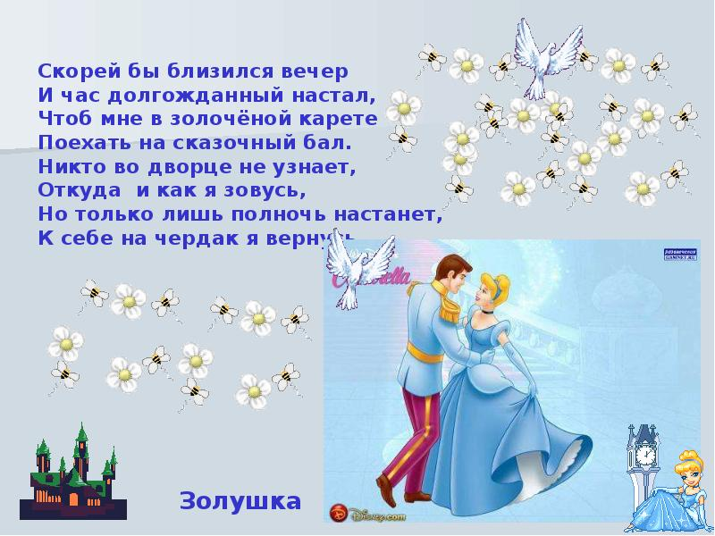
Баба Яга отдает книгу со сказками Василисе Премудрой.
Баба Яга: Что же это происходит, вы со всеми заданиями справились. (Начинает потихоньку плакать)

Василиса Премудрая:. Что случилось Баба Яга, почему ты плачешь?

Баба Яга: Как же мне не плакать, вы со всеми заданиями справились, сейчас скажете волшебные слова, только вас и видели. А я что опять одна останусь, ведь со мной никто не играет.

Василиса Премудрая:. А ты Баба Яга не плачь, если хочешь мы еще к тебе в гости придем, или ты к ребятам в детский сад приходи. Главное запомни: не безобразничай, никому не делай зла. Будь веселой и приветливой.

Баба Яга: Я не умею! (грустно)

Дети: Мы тебя научим!

Василиса Премудрая:. Давайте встанем в круг, возьмемся за руки и подарим свою улыбку соседу слева, а затем соседу справа, улыбнитесь Бабе Яге, а она улыбнется нам. Ну что Баба Яга у тебя поднялось настроение?

Баба Яга: Конечно. Я даже добрее стала.

Баба яга говорит Досвидания ребятам и уходит.

Василиса Премудрая: Ну вот и хорошо, а нам пора возвращаться в детский сад. Давайте все вместе произнесем волшебные слова:

2 раза хлопни,
3 раза топни,
Вокруг себя обернись,
В детском саду очутись!

Ну вот мы снова с вами вернулись в детский сад. Ребята я дарю вам эту книгу. Ваши воспитатели будут читать вам её, самое главное не забывайте, что добро всегда побеждает зло, ну, а мне пора вернутся в свою волшебную страны, вдруг бабе яге опять станет скучно, и она снова натворит бед. Досвидания друзья, до новых встреч.

Василиса Премудрая уходит под музыку.

Конец!

